Mensch und Umwelt
1 | Lies den Text und betrachte die Fotos.

In Nordrhein-Westfalen (Deutschland) wird im Tagbau Braunkohle gewonnen. Eines dieser Abbaugebiete ist der Tagbau „Garzweiler“, wo etwa seit Mitte des 20. Jahrhunderts Braunkohle abgebaut wird. Beim Tagbau wird die gesamte Vegetation abgebaggert. Auch mehrere Ortschaften wie der Ort Immerath mussten dem Tagbau weichen und wurden an anderer Stelle neu errichtet. Tausende Bewohnerinnen und Bewohner mussten ihre Häuser verlassen und wurden umgesiedelt.
Nach Beendigung der Abbauarbeiten soll das Restloch ab dem Jahr 2030 70 Jahre lang mit Wasser, das aus dem Rhein abgeleitet wird, gefüllt werden und ein See entstehen. Ähnlich wurde schon beim sogenannten „Lausitzer Seenland“ verfahren, wo auf dem Gebiet des ehemaligen Lausitzer Braunkohlereviers in den Bundesländern Brandenburg und Sachsen bis etwa 2030 das größte Seengebiet Deutschlands entsteht.

© schulzhattingen / Getty Images; bernsmann / Getty Images
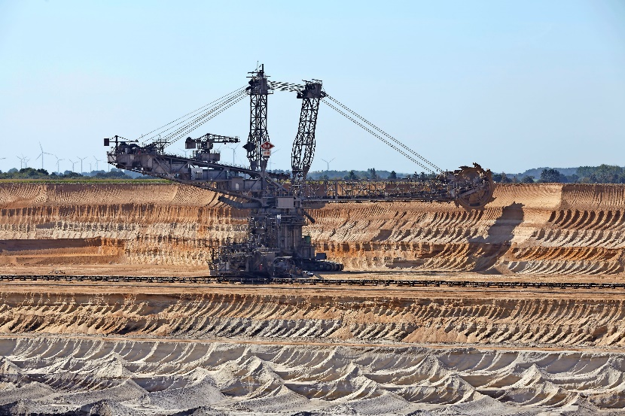
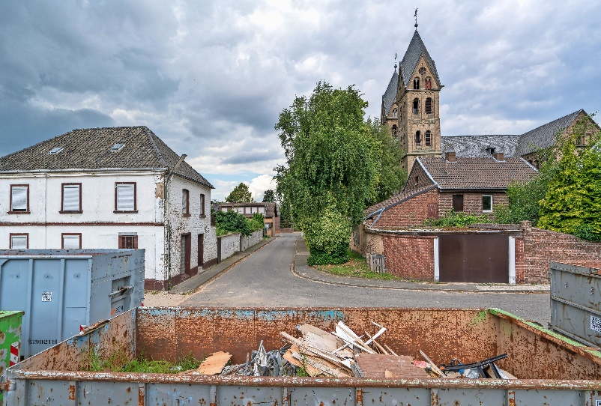
2 | Versetze dich in die Lage einer Bewohnerin oder eines Bewohners von Immerath.  Schreibe einen kurzen Tagebucheintrag über den Tag, an dem du umgesiedelt wurdest.  Beschreibe deine Gefühle, was dich verärgert hat, worauf du dich gefreut hast, usw.

3 | Lies die Argumente für bzw. gegen die Umsiedelung wegen eines Tagbaus.  Verdeutliche, wie du zu diesem Thema stehst.
Braunkohle ist ein Energieträger ohne Zukunft, weil er nicht erneuerbar ist. Das hat auch die Regierung eingesehen. Wir verlieren unsere Heimat und unsere Geschichte – wofür?
Der Braunkohleabbau ist nötig, damit unser Land weiterhin mit ausreichend Energie versorgt werden kann. Das muss mehr zählen als die Wünsche einiger weniger Dorfbewohnerinnen und Dorfbewohner.

